Районный суд №2 Катон-Карагайского района по мобильному приложению вацап проводит ежедневные консультации, где удаленно оказывает помощь гражданам по правилам направления заявлений и документов через сервис «Судебный кабинет». Для получения консультации можно звонить по телефону 87234229488.

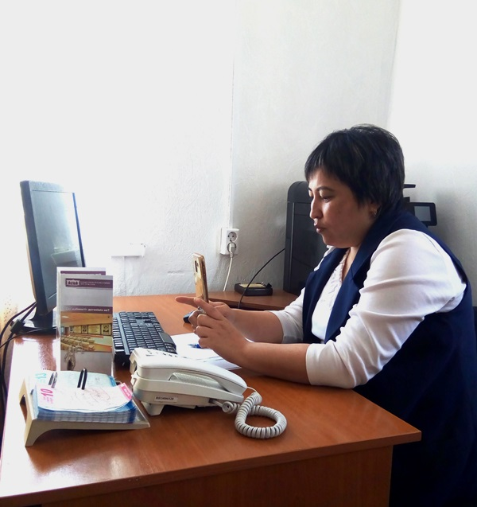

Районный суд №2
Катон-Карагайского района

